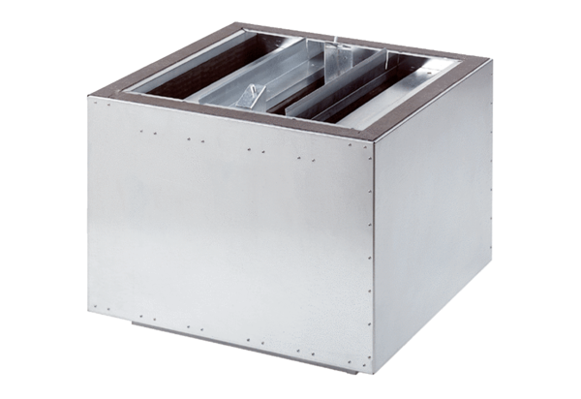Шумоглушитель, для установки на выбросе SDA 22Комплект поставки: 1 штукАссортимент: C
Номер артикула: 0092.0386Изготовитель: MAICO

